Presseinformation

Yes we CANopen: 10 Jahre erfolgreiche Partnerschaft

Eine starke Partnerschaft besteht seit zehn Jahren zwischen CAN in Automation (CiA) und der Ethernet Powerlink Standardization Group (EPSG). Seit 2003 haben die beiden Nutzerorganisationen gemeinsam CANopen zu einem der meist verbreiteten Protokolle gemacht, das in vielen Marktsegmenten vertreten ist – auf Ethernetleitungen ebenso wie auf klassischer CAN-Infrastruktur.

CAN (Controller Area Network) ist ein ursprünglich für Anwendungen in Fahrzeugen entwickeltes, international in der Reihe ISO 11898 normiertes serielles Bussystem. In Summe werden dieses Jahr etwa 800 Millionen CAN-Schnittstellen verkauft. CANopen ist ein Protokoll für höhere Kommunikationsschichten und wird auf CAN und POWERLINK sowie auf anderen Kommunikationstechnologien für Embedded-Steuerungsanwendungen verwendet. Es enthält die Applikationsschicht und das Kommunikationsprofil sowie Applikations-, Geräte- und Schnittstellenprofile. Die international genormte Schnittstelle (EN 50325-4) kombiniert mittels standardisierter CiA-Profile flexible Konfigurationsmöglichkeiten mit einem unerreichten Maß an Interoperabilität. Daher werden CANopen-Netzwerke in einer breiten Palette von Anwendungsgebieten eingesetzt, etwa in Medizingeräten, mobilen Maschinen, Schienenfahrzeugen, maritimer Elektronik, Maschinensteuerung, Gebäudeautomatisierung und Stromerzeugung sowie in zahllosen Embedded-Steuerungssystemen.

CiA ist dem CAN Data Link Layer und dem CANopen-Protokoll verpflichtet. Derzeit sind rund 580 Firmen Mitglied dieser in Nürnberg registrierten internationalen Nutzer- und Herstellergruppe. „Wir sehen eine strahlende Zukunft für CANopen-Netzwerke auf CAN-Basis mit ihrer einzigartigen Robustheit und Zuverlässigkeit, auch im Hinblick auf das Improved CAN protocol (vulgo CAN FD), das Datenraten bis 8 Mbit/s ermöglicht“, sagt CiA-Geschäftsführer Holger Zeltwanger. „Zugleich wissen wir die starke Partnerschaft mit der EPSG zu schätzen, die das CANopen-Protokoll in Industrial-Ethernet-Anwendungen bringt.“

Als die Spezifikation für das Industrial-Ethernet-Protokoll POWERLINK erstellt wurde, entschieden sich dessen Entwickler dazu, Applikationsschicht und Profile von CANopen zu verwenden. So garantierten sie die Interoperabilität mit dem etablierten Standard. Das schafft für Anwendungen, die eine höhere Kommunikationsbandbreite benötigen, einen glatten Migrationspfad und führt zu dramatischen Einsparungen bei den Softwarekosten im Vergleich zu Industrial-Ethernet-Lösungen, die nicht auf CANopen basieren. „Anwender profitieren von der starken Partnerschaft zwischen EPSG und CiA“, sagt EPSG-Geschäftsführer Stefan Schönegger. „Sie können die Stabilität und Zuverlässigkeit des CANopen-Protokolls mit der unvergleichlichen Leistungsfähigkeit von POWERLINK kombinieren.“
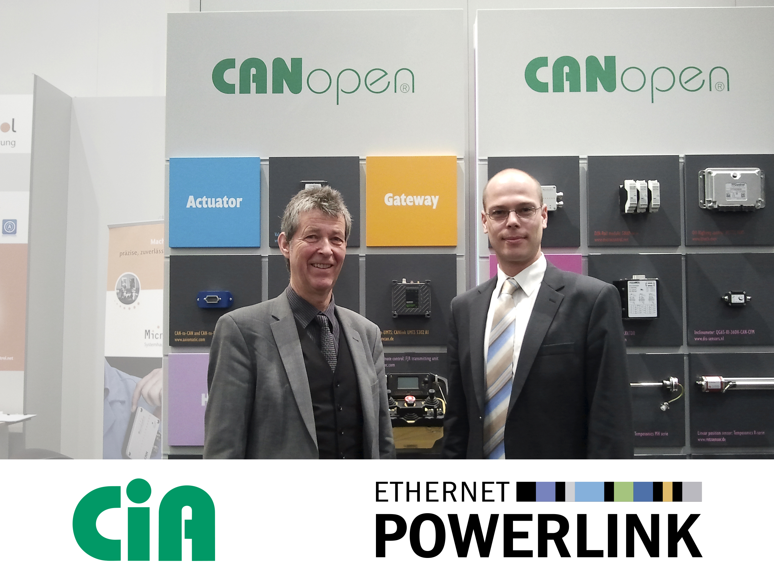
Bild 1: Die Partnerschaft zwischen CAN in Automation (CiA) und der Ethernet Powerlink Standardization Group (EPSG) begann 2003, also vor zehn Jahren. Die beiden nicht gewinnorientierten Nutzerorganisationen haben gemeinsam CANopen zu einem der meist verbreiteten Protokolle gemacht und zu einem Faktor, mit dem in vielen Marktsegmenten auf Ethernet-Leitungen ebenso zu rechnen ist wie auf klassischer CAN-Infrastruktur.

Bild: | EPSG_PR13063_CANopen.jpg | Zeichen: | 2.220
Dateiname: | EPSG_ PR13063_CANopen_DE | Datum: | 08. Mai 13

Unternehmenshintergründe
Die internationale Anwender- und Herstellergruppe CAN in Automation (CiA) ist eine 1992 gegründete, nicht profitorientierte Vereinigung. Die Organisation fördert die CAN-Technologie, entwickelt die CANopen-Spezifikationen und unterstützt darüber hinaus alle anderen standardisierten CAN-basierten Protokolle für höhere Kommunikationsschichten. CiA bietet allen Interessierten Unterstützung auf technischem Gebiet und auf Produktebene sowie Informationen aus der Marktforschung.

Die Ethernet POWERLINK Standardization Group (EPSG) wurde 2003 als unabhängige Organisation von führenden Unternehmen der Antriebs- und Automatisierungstechnik gegründet. Ziel der Arbeit ist die Standardisierung und Weiterentwicklung des von B&R im Jahr 2001 eingeführten POWERLINK. Das leistungsstarke Echtzeit-Kommunikationssystem ist eine Lösung auf Basis des Ethernet-Standards nach IEEE 802.3, um Echtzeitdaten im Mikrosekundenbereich zu übertragen. Die EPSG kooperiert mit führenden Standardisierungsorganisationen wie beispielsweise der CAN in Automation (CiA) oder der IEC. Vorstand ist Anton Meindl, Business Manager Controls bei B&R.

Kontakt:

CAN in Automation (CiA) e. V. | Ethernet POWERLINK Standardization Group (EPSG)
 | POWERLINK-OFFICE
Kontumazgarten 3  90429 Nürnberg  Germany | Schaperstraße 18  10719 Berlin  Germany
Tel.: +49 . 911 . 928819-0  Fax: +49 . 911 . 928819-79 | Tel.: +49 . 30 . 8508 8529  Fax: +49 . 30 . 8508 8586
E-Mail: headquarters@can-cia.org  Internet: www.can-cia.org | E-Mail: info@ethernet-POWERLINK.org  Internet: www.ethernet-POWERLINK.org

